新中国前三⼗年的科技成就之⼀（1949 1950 1951）
有⼈说，新中国前三⼗年的⼯业化是废铜烂铁；有⼈说，新中国前三⼗年没有什么成就；有⼈说新中国前三⼗年科技没有成就；也有⼈说⽂⾰⼗年更是没有空间成就。
事实是什么样呢？
笔者根据《中华⼈⺠共和国⽇史》、《伟⼤的⼗年》（1959年9⽉出版）、《中华⼈⺠共和国⼯业⼤事记》、《中华⼈⺠共和国经济⼤事记》、《⼈⺠⽇报》等资料，对新中国前三⼗年的成就做了整理，作为⼀个系列，逐篇介绍给⼤家。
1949年10⽉26⽇鞍钢炼铁⼚技术员欧宝⼭⽤5.15⼩时炼钢⼀炉，创该⼚有史以来最⾼纪录。
1949年10⽉27⽇鞍钢⼩型轧钢⼚创每⼩时轧115根钢的新纪录，超过伪满时期106根的最⾼⽔平。
1949年11⽉7⽇鞍钢炼铁⼴2号⾼炉利⽤系数达到1.012,远远超过伪满时期最⾼⽔平。
1950年1⽉19⽇东北鹤岗煤矿技术员李庆萱在⼀个⽉内，连续发明了药壶式掏槽钎⼦和往复式运输⻋,提⾼了采煤⽣产率。东北⼯业部及煤矿管理局特发奖⾦,通报表扬,并指令各矿局推⼴采⽤。
1950年1⽉31⽇，丰台洋灰(⽔泥)筑件⼚⻘年团团员刘树明苦⼼研究⾃制电焊条，试验成功。按⽯灰煤烟各五成，并加添稀稠合度的⽔㬵（1千克⽔㬵可⽤制30千克电焊条）拌和后，仍然涂在8号铁线上，结果试验成功。
1950年1⽉上海联合五⾦⼚(泰⼭轧铁⼚前⾝)轧制出我国第⼀卷锡磷⻘铜带材。
1950年3⽉旅⼤劳动改造习艺机械⼯⼚⾸次试制出40⻢⼒轮式拖拉机。
1950年4⽉沈阳冶炼⼚湿法炼锌试产出电解锌，5⽉⽣产电解锌20吨，开创了我国湿法炼锌的新纪元。
1950年4⽉上海慎昌五⾦制造⼚(现上海第⼀铜管⼚)采⽤热穿孔法⽣产出我国第⼀根紫铜⽆缝管，操作⼯⼈潘阿耀被评为全国特等劳动模范，受到⽑主席和党中央其他领导同志的亲切接⻅。
1950年5⽉重⼯业部决定在太原市郊兴建中国第⼀个重型机器⼚,计划年产量为2万吨。
1950年5⽉10⽇重庆第⼆⼗九⼚轧钢场试轧38公⽄/⽶重轨成功。重⼯业部确定把扩⼤重轨⽣产作为该⼚
1950年的重点建设项⽬,以保证完成13000吨重轨⽣产任务,⽤于修筑成渝铁路。
1950年6⽉⼭东铝⼚动⼯兴建。
1950年9⽉17⽇江南⽔泥⼚⼀号窑建成投产。
1950年9⽉29⽇中苏有⾊⾦属及稀有⾦属股份公司在新疆乌鲁⽊⻬成⽴。
1950年10⽉﹐葫芦岛硫酸⼚（葫芦岛锌⼚）竖罐炼锌设备惨复，并试产出蒸馏锌，揭开了新中国⽕法炼锌⽣产的序幕，并已正式投产。
1950年12⽉⼭西机器公司试制出中国第⼀台25⻢⼒履带式拖拉机。
1950年上海药品⼀⼚和新华制药⼚对治疗⿊热病的有效药物——葡萄酸锑钠进⾏⼯艺改进，⼤量投⼊⽣产。这对消灭苏北和⼭东的⿊热病起了重⼤作⽤。
1950年8⽉25⽇~9⽉1⽇卫⽣部和轻⼯部召开全国制药⼯业专业会议，确定了“发展原料药为主，制剂为辅，⾃强奋⽃，⽣产⾃给”的⽅针，并对药⼚的经营管理提出了“经营企业化，管理⺠主化”的要求，明确了中国制药⼯业的发展⽅向。根据这次会议精神，从第⼀个五年计划开始，化学制药⼯业重点新建和改建、扩建⽣产原料药的企业。据不完全统计，1949~1963年，新建、改建的原料药、制剂和制药中间体⽣产⻋间共有160多个，基本上改变了原料药⼤量依靠进⼝的局⾯。
1951年1⽉，上海钟声电器⼯业社等试制成功钢丝录⾳机。
1951年1⽉17⽇当⽇东北⻬⻬哈尔机床⼚⻢恒昌⼩组向全国⼯⼈提出开展劳动竞赛条件。这个⼩组在
1950年中，改进了15种⼯具，创造了25项新纪录，超额完成任务。⻢恒昌⼩组的倡议，得到了全国⼴⼤职⼯的响应，截⾄3⽉底的不完全统计，全国⼚矿单位有2810个，参加竞赛的职⼯⼈数有223.2万⼈，使原来已经开展的爱国主义⽣产竞赛深⼊、持久进⾏下去。
1951年4⽉30⽇，天津⽆线电⼚⾃⾏设计的702型超短波电台试成投产。
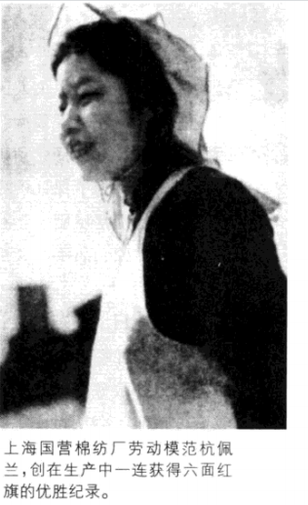
1951年4⽉
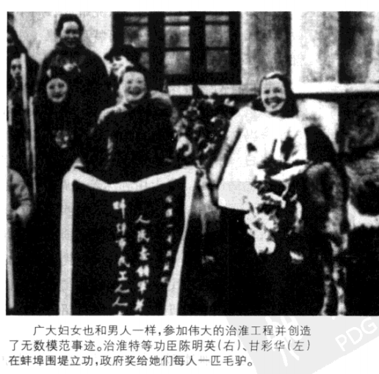
1951年5⽉
1951年6⽉重庆⽆线电⼚试制成功127型超外差式七灯直流收讯机。
1951年6⽉29⽇，国营112⼚(现沈阳⻜机制造公司)建成。
1951年6⽉，辽宁锦西化⼯⼚建成我国第⼀套⽔银法烧碱⽣产装置。我国开始有了纯度较⾼的烧碱。
1951年6⽉，华北农科院和上海病⾍药械⼚，先后研制成功有机氯农药“六六六”，并投⼊⽣产。
1951年7⽉1⽇，南京电⼯⼚单宗肃和南京电照⼚梅开基合作，试制成功多硼硬质玻璃。
1951年7⽉13⽇中国科学院⼯学实验馆研究球墨铸铁完全成功。球墨铸铁是⼀种最新发明的特殊铸铁。该馆的研究⼈员⾃1950年7⽉开始研究球墨铸铁，共试制83次，制成的铸件达6吨（包括⾼压凡⽽、⻮轮、钢锭模、铁砧、轧⽯板、⾼压泵铸件、万能材料试验机重要铸件、玻璃模⼦、柏塞⻨炼钢炉铸件、柴油机铸件等)，所熔制的镁合⾦有铜镁、镍镁、硅镍铁镁、硅铁镁四类。
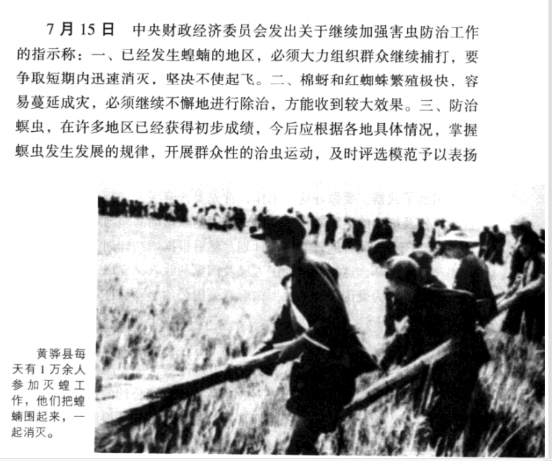
1951年7⽉
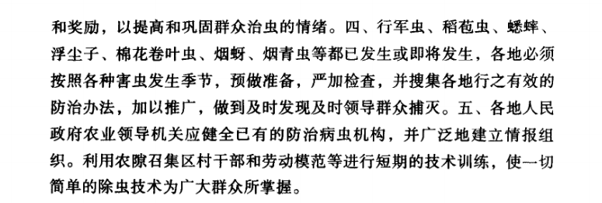
1951年7⽉
1951年8⽉8⽇国营⻘岛棉纺六⼚⼯⼈郝建秀创造少出⽪辊花的全国纪录。
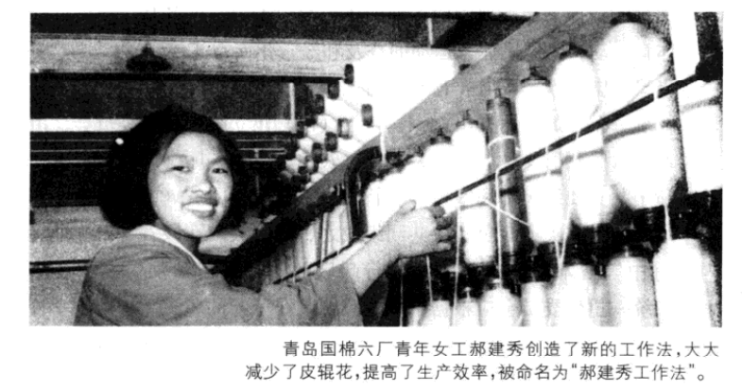
1951年9⽉16⽇，新疆钢铁⼚⼀期⼯程开⼯建设。1952年3⽉，该⼚与新疆军区⼯业部合并，改称中国⼈⺠解放军新疆军区⼋⼀钢铁⼚。1953年5⽉7⽇，再改名为新疆⼋⼀钢铁⼚。
1951年9⽉，沈阳有⾊⾦属加⼯⼚试制成功紫铜⽆缝管。这是继上海之后，⼜⼀家⽤穿孔压延法⽣产出了⽆缝铜管。
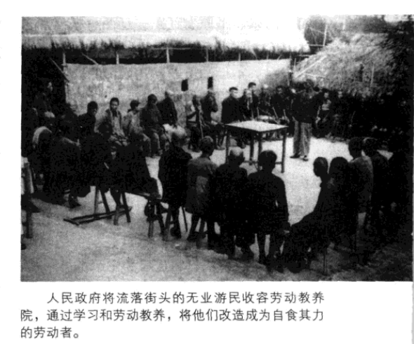1951年9⽉
1951年10⽉29⽇，鞍钢炼铁⼚推⾏⾼炉“全⻛、快料、顺⾏”操作法，2号⾼炉利⽤系数达到1.661吨/⽴⽅⽶·⽇。
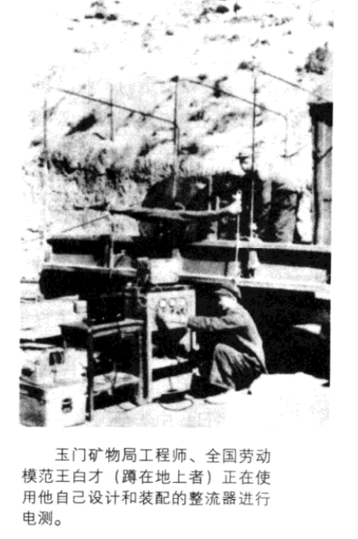
1951年10⽉
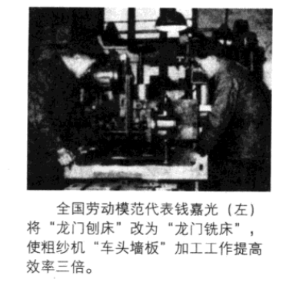
1951年10⽉
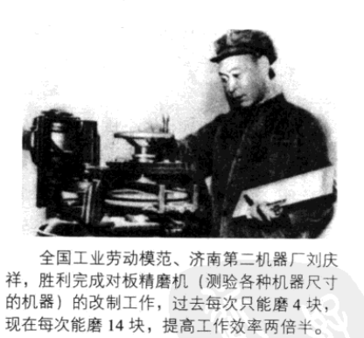
1951年10⽉
1951年12⽉南京电瓷⼚试制成功国产第⼀只⽕花塞。中国汽⻋⽤⽕花塞过去全部依赖进⼝。
1951年，沈阳电⼯五⼚制成中国第⼀台800千⽡⽴轴混流式⽔轮发电机组。伟⼤的前三⼗年，制作的插画，每⼀幅都令⼈感到奋发向上，体现了全国各族⼈⺠意⽓⻛发，“每⼀秒钟都在为社会主义建设⽽劳动”的激情；充满了对⼯业化、美好未来的⽆限憧憬。这是⼀个激情燃烧的年代。
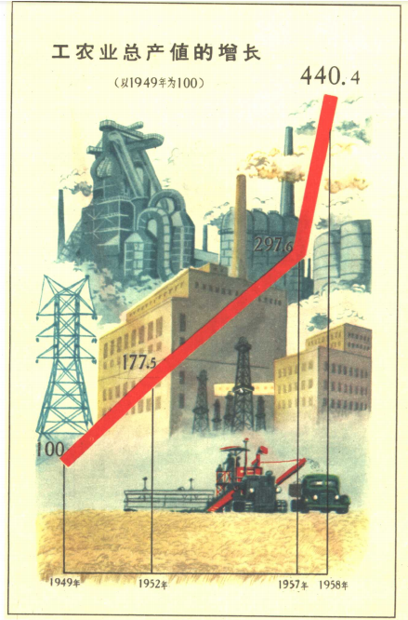
▲ 图⽚来源：伟⼤的⼗年
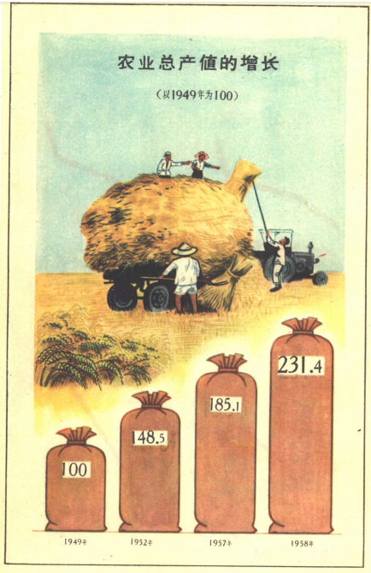
▲ 图⽚来源：伟⼤的⼗年
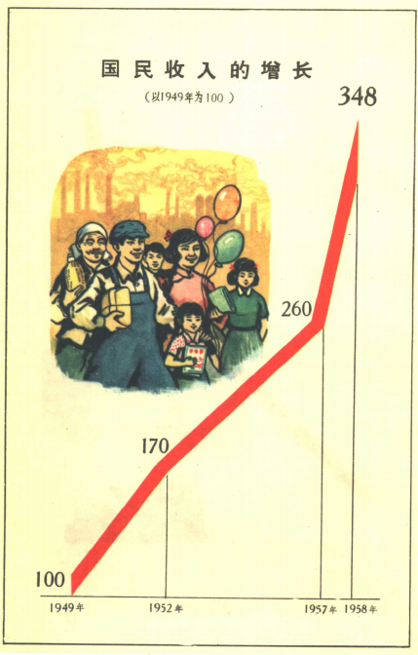
▲ 图⽚来源：伟⼤的⼗年
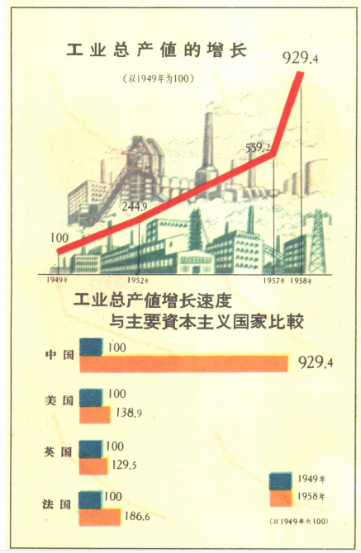
▲ 图⽚来源：伟⼤的⼗年
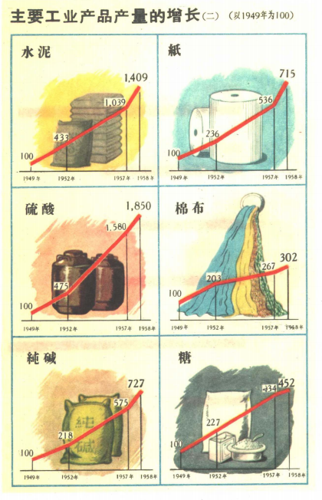
▲ 图⽚来源：伟⼤的⼗年
（未完待续）

